Ivo-Zeiger-Grundschule Mömbris
Fronhofen 3, 63776 Mömbris
Telefon: 06029/1561, Telefax: 06029/994505
E-Mail: vs.moembris.g@t-online.de
www.grundschulen-moembris.de

Mömbris, 11.11.2020

Liebe Kinder der letztjährigen 4c, liebe Viertklässler des letzten Schuljahres!
Am Mittwoch, dem 11.11.2020, hat unsere Garten-Arbeitsgemeinschaft unter Leitung der Vorsitzenden des Obst- und Gartenbauvereins Mömbris, Frau Kirchhoff, die Esskastanie gepflanzt. Mit vereinten Kräften wurde der Baum in das vom Bauhof ausgegrabene Loch gerollt, der Wühlmausschutz angebracht, die Pfosten unter Mithilfe unseres Hausmeisters eingeschlagen und die Muttererde von den Kindern der Arbeitsgemeinschaft „Hochbeet“ in das Loch geschüttet.

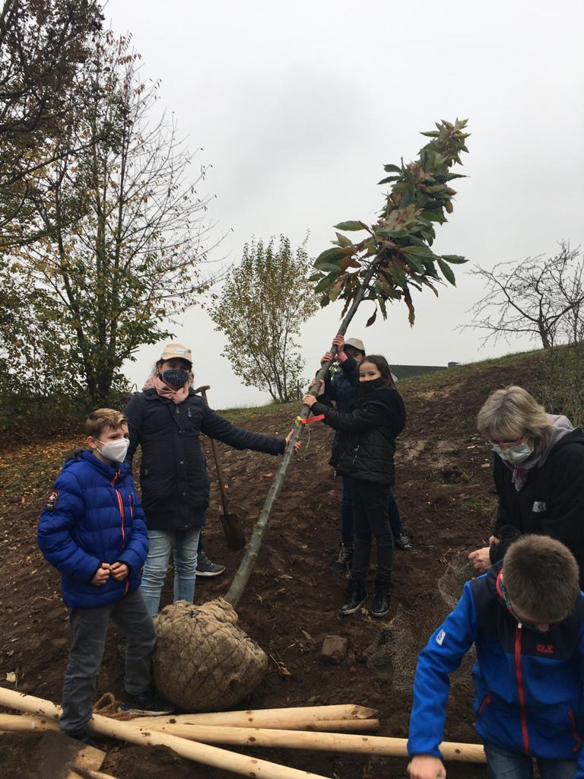

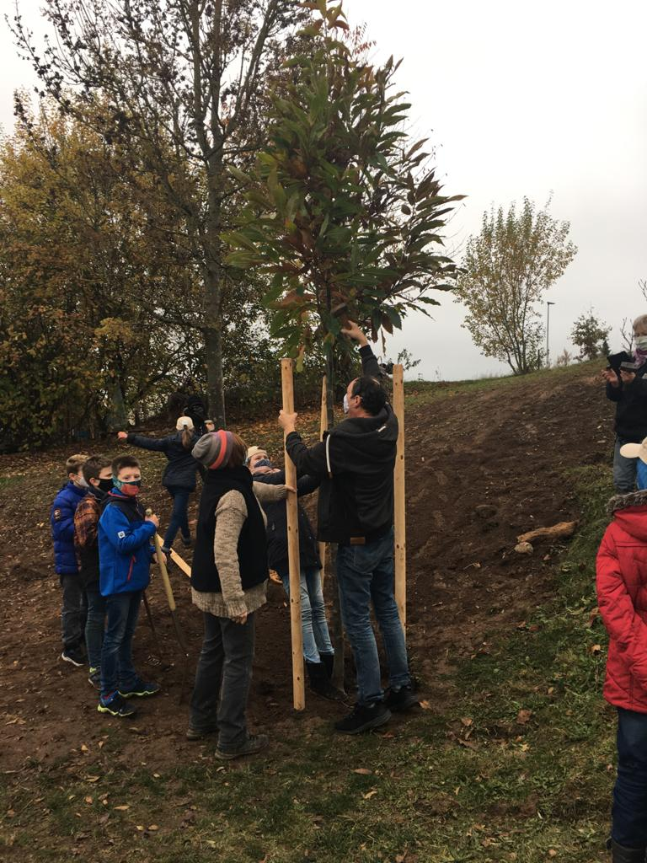

Nachdem der Baum bewässert worden war, brachte der Hausmeister noch die Querlatten an den Pfosten an und Frau Kirchhoff befestigte die hoffentlich bald Früchte tragende Esskastanie.

Wir hoffen, dass Ihr gut an Eurer neuen Schule Fuß gefasst habt, und, Ihr seht, wir denken immer noch an Euch zurück.

Vielleicht schaut Ihr im Frühjahr einmal an der Kastanie vorbei, wenn sie ihr prächtiges Blütenkleid zeigt.

Liebe Grüße

U. Glaab, Rektorin

